
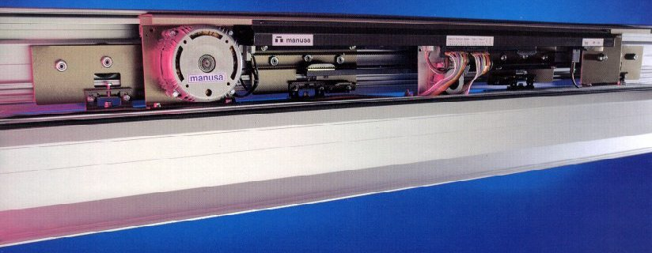
ИНСТРУКЦИЯ ПОЛЬЗОВАТЕЛЯ MANUSA STK
ДВИГАТЕЛЬ
ПРОЦЕССОР
ЗАМОК
БАТАРЕИ
БЛОК ПИТАНИЯ
220 V
Правильно установленная автоматическая дверь не требует дополнительной настройки или регулировки.
Пользователь может выбирать необходимый режим работы с помощью клавиш пульта управления.

Режимы работы
- AU АВТОМАТИЧЕСКИЙ РЕЖИМ – дверь открывается при приближении объекта с любой стороны.
- OP ВСЕГДА ОТКРЫТО – дверь фиксируется в открытом положении.
- EO ТОЛЬКО ВЫХОД – дверь открывается только при детекции объекта внутренним радаром. Внешний радар выключен .
- CL ЗАКРЫТО НА ЗАМОК – дверь закрыта на электромеханический замок
( при полном обесточивании тянуть за кнопку замка под крышкой привода)
нахождении объекта в разрыве лучей дверь останавливается и открывается.
- г1 г5 ЗИМНИЕ РЕЖИМЫ - дверь открывается не полностью, на расстояние установленное инженером при монтаже
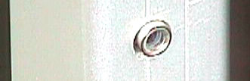
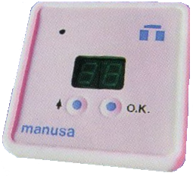
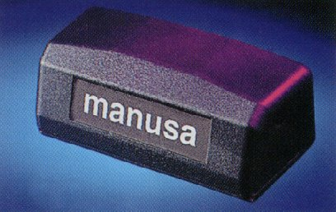
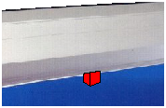
- PH РЕЖИМ ОТКРЫТИЯ на ЦЕПОЧКУ – дверь открывается на ширину 10 см и фиксируется.
Фото датчик
ПУЛЬТ
РАДАР
ЗАМОК
Дверь стандартно комплектуется фото датчиками - “лучом безопасности”
При препятствовании закрытию дверей они при превышении установленного при монтаже усилия останавливаются и начинают открываться.
Дверь стандартно комплектуется резервным аккумулятором.
При отсутствии питания 220 V дверь от внутреннего аккумулятора однократно откроется или закроется, как было установленное инженером при монтаже.
При полном отсутствии электропитания Вы можете открыть замок вручную, с помощью красной аварийной кнопки .

ДОПОЛНИТЕЛЬНЫЕ УСТРОЙСТВА ЗАЩИТЫ И ПРОТИВО ПОЖАРНОЙ БЕЗОПОСНОСТИ

Оператор STK стандартно комплектуется интерфейсом сопряжения с дополнительными устройствами защиты, сигнализации и противопожарной безопасности, для безусловного открытия дверей (даже при отсутствии электропитания) при получении сигнала о пожарной опасности с соответствующей системы сигнализации. Подключение данных систем должно производиться по согласованию сервисного центра MANUSA и установщиков соответствующих систем

ОБСЛУЖИВАНИЕ И ПЕРИОДИЧЕСКАЯ ИНСПЕКЦИЯ
Для многолетней безотказной работы Ваши двери нуждаются в периодическом профилактическом сервисном обслуживании квалифицированными специалистами..
Производитель рекомендует производить два раза в год тест безопасности работы дверей.

